CENTRO UNIVERSITARIO UNIMETROCAMP WYDEN

DUELIAS APP

VINICIUS MASTRANGELO DIAS
JOÃO LUCAS LAS CASAS ALVES
MARCELO JERONIMO DE OLIVEIRA

LUIZ GUSTAVO TURATTI

2025
CAMPINAS/SP
Sumário
1. DIAGNÓSTICO E TEORIZAÇÃO 3
1.1. Identificação das partes interessadas e parceiros 3
1.2. Problemática e/ou problemas identificados 3
1.3. Justificativa 3
1.4. Objetivos/resultados/efeitos a serem alcançados (em relação ao problema identificado e sob a perspectiva dos públicos envolvidos) 3
1.5. Referencial teórico (subsídio teórico para propositura de ações da extensão) 3
2. PLANEJAMENTO E DESENVOLVIMENTO DO PROJETO 4
2.1. Plano de trabalho (usando ferramenta acordada com o docente) 4
2.2. Descrição da forma de envolvimento do público participante na formulação do projeto, seu desenvolvimento e avaliação, bem como as estratégias pelo grupo para mobilizá-los. 4
2.3. Grupo de trabalho (descrição da responsabilidade de cada membro) 4
2.4. Metas, critérios ou indicadores de avaliação do projeto 4
2.5. Recursos previstos 5
2.6. Detalhamento técnico do projeto 5
3. ENCERRAMENTO DO PROJETO 5
3.1. Relatório Coletivo (podendo ser oral e escrita ou apenas escrita) 5
3.2. Avaliação de reação da parte interessada 5
3.3. Relato de Experiência Individual 5
3.1. CONTEXTUALIZAÇÃO 5
3.2. METODOLOGIA 6
3.3. RESULTADOS E DISCUSSÃO: 6
3.4. REFLEXÃO APROFUNDADA 6
3.5. CONSIDERAÇÕES FINAIS 6

DIAGNÓSTICO E TEORIZAÇÃO

Identificação das partes interessadas e parceiros

As partes interessadas no projeto APPDUELIAS compreendem dois grupos principais: os profissionais barbeiros e os clientes das barbearias. O público-alvo é composto majoritariamente por homens de 18 a 50 anos, pertencentes a diferentes classes socioeconômicas, O projeto conta com o apoio e colaboração de barbearias locais. Essa interação direta com os profissionais da área fortalece o caráter de extensão comunitária e tecnológica, aproximando o meio acadêmico das demandas reais do setor de serviços, abaixo segue a carta de autorização preenchida pelo profissional Eduardo dos Santos que seria o Socio / Dono da barbearia atingida:

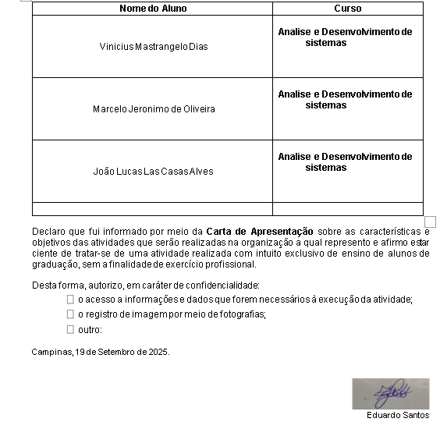

Problemática e/ou problemas identificados
A problemática que motivou o desenvolvimento do projeto decorre da falta de ferramentas digitais acessíveis para o agendamento de serviços em barbearias, especialmente em estabelecimentos de pequeno porte que ainda utilizam métodos manuais, como agendas físicas ou mensagens via aplicativos de conversa.
Essa ausência de sistemas automatizados gera desorganização nas marcações, perda de clientes por esquecimento de horários e dificuldades na gestão do fluxo de atendimentos. A partir de conversas com barbeiros locais e clientes, identificou-se a necessidade de uma solução simples, gratuita e intuitiva que possibilitasse agendar, gerenciar e cancelar atendimentos de forma autônoma e eficiente.
Dessa forma, o APPDUELIAS surge como resposta a essa demanda comunitária, promovendo a inclusão digital de pequenos empreendedores e contribuindo para a modernização do setor de beleza masculina, cada vez mais competitivo e orientado pela conveniência tecnológica.

Justificativa
. O projeto APPDUELIAS possui relevância acadêmica, tecnológica e social. Sob a perspectiva acadêmica, ele integra conhecimentos adquiridos em disciplinas de Desenvolvimento de Software, Engenharia de Requisitos, Banco de Dados, Programação Web e Mobile, além de Gestão de Projetos e Extensão Tecnológica.
A proposta está alinhada à metodologia da Aprendizagem Baseada em Projetos (ABP), permitindo que os estudantes apliquem, na prática, os conteúdos teóricos adquiridos no curso, a fim de solucionar uma demanda real de mercado. O grupo de trabalho foi motivado pelo desejo de proporcionar acessibilidade tecnológica a microempreendedores e otimizar a interação entre barbeiros e clientes por meio de uma interface intuitiva e segura.
Do ponto de vista social, o projeto contribui para a digitalização de pequenos negócios e a valorização de profissionais autônomos, além de fomentar a educação tecnológica comunitária. Assim, o APPDUELIAS não apenas soluciona um problema prático, mas também atua como ferramenta de inclusão e inovação social.

Objetivos/resultados/efeitos a serem alcançados (em relação ao problema identificado e sob a perspectiva dos públicos envolvidos)
Objetivo geral:
- Desenvolver uma aplicação móvel que permita o agendamento automatizado de serviços de barbearia, oferecendo praticidade e eficiência tanto para clientes quanto para profissionais.
Objetivos específicos:
- Implementar um sistema seguro de cadastro e autenticação de usuários com JWT.
- Criar um módulo de agendamento e cancelamento de serviços integrado a um banco de dados MongoDB.
- Disponibilizar um painel administrativo para controle de horários, clientes e barbeiros.
- Promover testes de usabilidade com parceiros locais e coletar feedbacks para aprimoramento do sistema.
Resultados esperados:
- Redução de falhas e desencontros nos agendamentos.
- Melhoria na gestão do tempo e aumento da produtividade dos barbeiros.
- Adoção de práticas tecnológicas por empreendedores locais.

Referencial teórico (subsídio teórico para propositura de ações da extensão)
O desenvolvimento do APPDUELIAS fundamenta-se em autores que discutem a importância da tecnologia como agente de transformação social e na aplicação de metodologias ágeis no desenvolvimento de software.

Utilizamos o próprio site da UniMetrocamp para pegar as informações e aperfeiçoar o projeto:

No tema 2 aprendemos mais sobre:

SINTAXE E COMPONENTES DO REACT NATIVE

Que tem como objetivo.
- Definir o ambiente de desenvolvimento com algumas de suas possíveis configurações.
- Listar os componentes nativos do React Native.
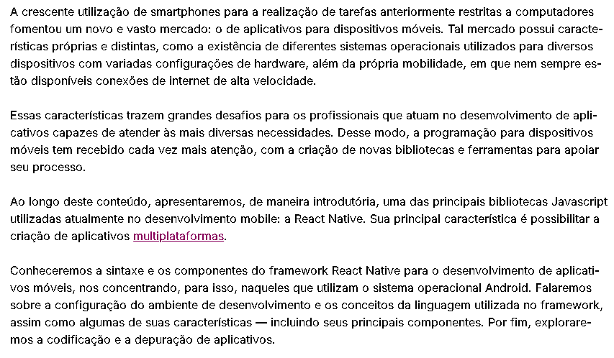
- Esquematizar a depuração de aplicativos.
Prof. Alexandre de Oliveira Paixão.
https://estudante.wyden.com.br/disciplinas/unimetrocamp_13774097/conteudos/7361fd5a-759d-4fdb-b8ba-ad5b7092adde?tema=02793

Aprendemos mais seguindo os temas sobre;

INTERFACE GRAFICA COM REACT NATIVE

Que teria como objetivo :
- Esquematizar os passos para a definição da interface interativa de um aplicativo mobile.
- Descrever os componentes de lista e multivalorados disponíveis no React Native.
- Descrever os três principais modelos de navegação do React Native.
- Listar os recursos de estilização e animação.
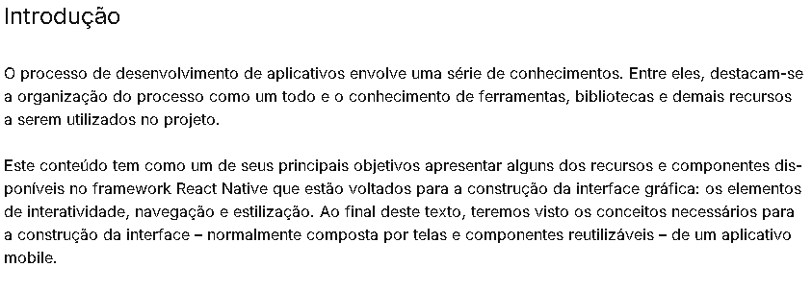 Profª. Alexandre Paixão
https://estudante.wyden.com.br/disciplinas/unimetrocamp_13774097/conteudos/6dea72a0-95be-4909-90f0-42b89f5e118e?tema=02525

Também tiramos diversas duvidas com o Professor Luiz Gustavo Turatti dentro da sala de aula que prestou total apoio para a realização do mesmo.
Usamos a plataforma do youtube para tirar algumas duvidas sobre o funcionamento dos aplicativos quando precisávamos e contamos com o apoio de ferramentas como ChatGPT para conseguir sanar algumas soluções que não conseguíamos encontrar de imediato

PLANEJAMENTO E DESENVOLVIMENTO DO PROJETO

Plano de trabalho (usando ferramenta acordada com o docente)

Etapa | Atividade | Responsável | Período | Recursos Utilizados | Forma de Acompanhamento
1 | Levantamento de requisitos com barbeiros e clientes | Grupo | Semana 1–2 | Entrevistas, questionários | Relatórios e atas de reuniões
2 | Prototipagem e design das telas no Figma | Designer / Dev Frontend | Semana 3–4 | Figma, React Native | Validação com grupo e parceiros
3 | Desenvolvimento backend (API REST) | Dev Backend | Semana 5–7 | NodeJS, Express, MongoDB | Testes unitários e integração
4 | Integração front-end / back-end | Dev Fullstack | Semana 8–9 | Axios, Context API | Demonstrações semanais
5 | Testes de usabilidade e correções | Todo o grupo | Semana 10–11 | Dispositivos móveis, Expo Go | Relatórios de feedback
6 | Documentação e entrega final | Grupo | Semana 12 | Word, GitHub | Revisão e apresentação final

Descrição da forma de envolvimento do público participante na formulação do projeto, seu desenvolvimento e avaliação, bem como as estratégias pelo grupo para mobilizá-los.
O envolvimento da comunidade foi essencial desde a concepção do projeto. Foram realizadas conversas com barbeiros e clientes locais, a fim de compreender suas dificuldades na gestão de agendamentos e expectativas quanto ao uso de uma solução digital.
O grupo manteve comunicação contínua via mensagens e formulários online, garantindo que as adaptações do sistema refletissem as necessidades reais do público envolvido.
Essa troca constante de informações proporcionou aprendizagem mútua, promovendo a integração entre o meio acadêmico e a comunidade local, conforme os princípios da extensão universitária.
Abaixo segue algumas mensagens com as datas explicitas sobre o desenvolvimento andamento e autorização com assinatura:

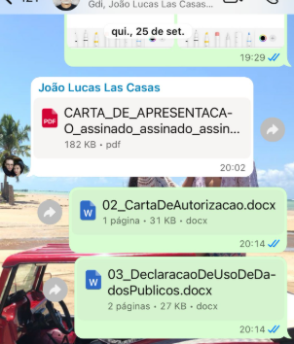
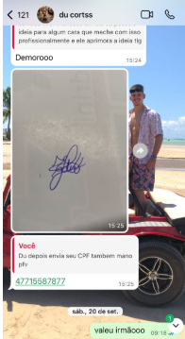
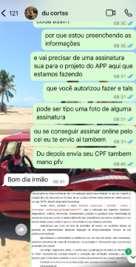
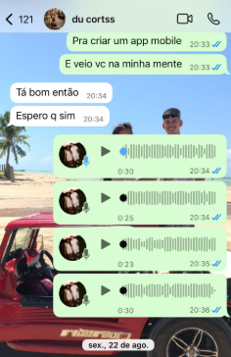

Grupo de trabalho (descrição da responsabilidade de cada membro)
- Intermediador do Projeto / Documentação: responsável pela organização das etapas, cronograma e relatórios, intermediação entre o cliente e os integrantes do grupo.
(Vinicius Mastrangelo Dias)

- Desenvolvedor Frontend: responsável pela interface mobile (React Native, Expo, React Navigation).
(João Lucas Las Casas)

- Desenvolvedor Backend: responsável pela API REST, autenticação JWT e integração com o banco de dados MongoDB.
(Vinicius, João e Marcelo )

- Analista de Testes e Usabilidade: responsável por aplicar testes com usuários, coletar feedbacks e propor ajustes.
(Marcelo Jeronimo de Oliveira)

Metas, critérios ou indicadores de avaliação do projeto
Metas:
- Concluir o desenvolvimento e publicação do aplicativo funcional.
- Garantir 100% de integração entre backend e frontend.
- Obter pelo menos 80% de satisfação dos usuários nos testes.
Indicadores de avaliação:
- Quantidade de funcionalidades implementadas com sucesso.
- Nível de estabilidade e desempenho do aplicativo.
- Resultados obtidos nos questionários de satisfação aplicados a barbeiros e clientes.

Recursos previstos

Os recursos materiais incluem computadores, dispositivos móveis para testes, conexão com internet e softwares de desenvolvimento (NodeJS, Visual Studio Code, ExpoGo, e MongoDB Atlas). Os recursos humanos envolvem quatro acadêmicos do curso de Tecnologia da Informação e o apoio de barbeiros locais. Não houve necessidade de investimento financeiro, visto que todas as ferramentas utilizadas são gratuitas ou de código aberto.

Detalhamento técnico do projeto

O APPDUELIAS foi desenvolvido utilizando React Native para o frontend, garantindo compatibilidade entre Android e iOS. O Expo foi utilizado para agilizar o processo de testes. A comunicação entre o aplicativo e o servidor ocorre via API REST, construída em NodeJS com ExpressJS.
Os dados são armazenados em um banco de dados NoSQL MongoDB, com modelagem feita pelo Mongoose. A autenticação e controle de acesso são gerenciados por JWT (JSON Web Token).
O sistema permite cadastro e login de usuários, agendamento e cancelamento de serviços, listagem de barbeiros e horários disponíveis, além de um painel administrativo para controle dos atendimentos. O AsyncStorage é utilizado para armazenar dados locais, e o React Navigation gerencia as rotas entre telas.
A arquitetura prioriza modularização, segurança e escalabilidade, possibilitando futuras expansões, como integração com PostgreSQL ou SQLite, conforme as necessidades evolutivas do projeto

ENCERRAMENTO DO PROJETO

Relato Coletivo:
O projeto Duelias surgiu como uma iniciativa para desenvolver um aplicativo completo de agendamento de serviços de barbearia, unindo tecnologia, design e trabalho em equipe. A proposta envolveu o desenvolvimento de um sistema funcional, desde o backend até o frontend, com documentação detalhada e integração constante entre os integrantes. O projeto Duelias se consolidou como uma experiência completa e significativa. A equipe desenvolveu não apenas um aplicativo funcional, mas também uma compreensão mais profunda sobre o ciclo de desenvolvimento de software e a importância da colaboração entre áreas técnicas e de gestão. O resultado foi um sistema sólido, bem documentado e com potencial de evolução para um produto comercial.

Avaliação de reação da parte interessada

A barbearia local que foi a parte interessada Duelias, ficou extremamente contente com o resultado, estamos alinhando uma possível futura parceria para implementações e funcionamento na pratica do mesmo, abaixo segue umas imagens com o proprietário Eduardo dos Santos se aprofundando e testando o mesmo.

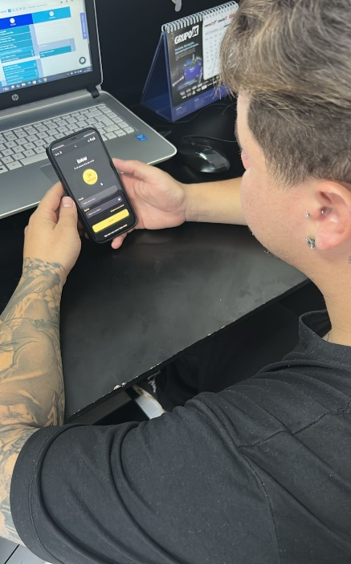
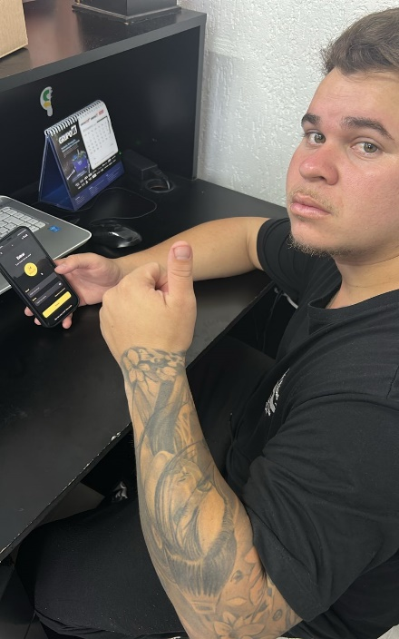
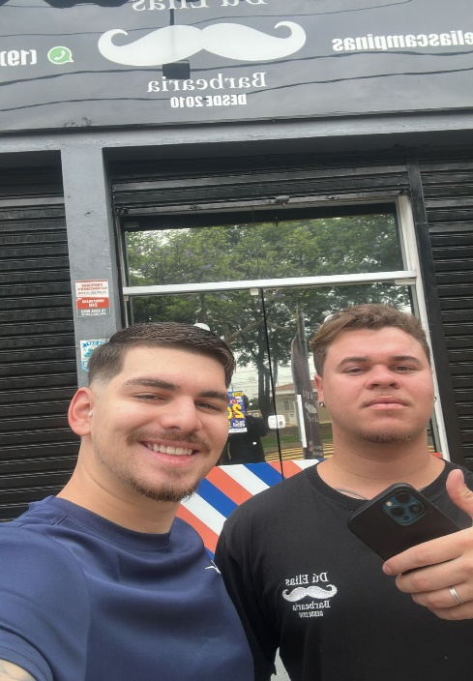

Relato de Experiência Individual

João Lucas — Backend e Banco de Dados
Fui responsável pelo backend e pela modelagem do banco de dados do projeto Duelias. Desenvolvi uma API REST com Node.js, Express e SQLite, incluindo autenticação JWT e criptografia de senhas. Enfrentei desafios na integração e autenticação, mas consegui resolvê-los com pesquisa e testes. Aprendi muito sobre segurança, organização do código e trabalho em equipe. O backend ficou estável e pronto para futuras melhorias, como painel web e notificações push.
Marcelo — Frontend do Aplicativo
Desenvolvi o frontend do app Duelias com React Native e Expo, criando telas de login, cadastro, perfil e agendamentos. Usei Axios para integração com a API e AsyncStorage para controle de sessão. O maior desafio foi conectar o app ao backend de forma segura. Aprendi sobre usabilidade, integração e design responsivo. O resultado foi um aplicativo funcional e intuitivo, pronto para evoluir com novos recursos.

Vinícius — Documentação e Coordenação
Fui responsável pela documentação e pela integração da equipe com o orientador. Registrei todas as etapas do desenvolvimento e apoiei meus colegas no frontend e backend. Aprendi sobre APIs, React Native e, principalmente, sobre organização e trabalho em grupo. O projeto ficou bem estruturado e com documentação completa, facilitando futuras atualizações.

CONTEXTUALIZAÇÃO

João Lucas Las Casas: Participei do projeto Duelias como responsável pela parte de backend e modelagem do banco de dados. Meu principal desafio foi criar uma REST API segura, organizada e conectada ao app móvel. Desde o início, quis garantir que todas as rotas, autenticação e regras de negócio funcionassem com estabilidade e escalabilidade.

Vinicius Mastrangelo Dias: Fui responsável pela documentação do projeto e por manter a comunicação entre o grupo e o orientador. Também atuei parcialmente em ajustes no frontend e backend, apoiando João e Marcelo em fases críticas.

Marcelo Jeronimo de Oliveira: Fiquei encarregado do desenvolvimento do frontend do aplicativo Duelias. O foco era criar uma experiência fluida e intuitiva para usuários e administradores.

METODOLOGIA

João Lucas Las Casas: Desenvolvi toda a estrutura com Node.js, Express e SQLite. Modelei as tabelas conforme o roteiro da disciplina (usuários, perfis, barbeiros, serviços e agendamentos), aplicando relacionamentos e restrições. Implementei criptografia de senhas com bcrypt e tokens JWT. Também configurei middleware de autenticação e tratamento de erros globais, além de rotas administrativas e uploads de imagem com Multer.

Vinicius Mastrangelo Dias: Registrei todas as etapas do desenvolvimento — desde o planejamento até os testes finais — usando um documento compartilhado. Compilei capturas de tela, logs de execução e justificativas técnicas para o relatório final.
Além disso, ajudei na estrutura de algumas rotas e no layout das telas de login e cadastro.

Marcelo Jeronimo de Oliveira: Utilizei React Native com Expo, React Navigation para navegação e Axios para integração com a API. Estruturei telas de login, cadastro, perfil, agendamentos e um painel administrativo completo. Também implementei controle de sessão, armazenamento de token com AsyncStorage e componentes personalizados para listas e cards.

RESULTADOS E DISCUSSÃO:

João Lucas Las Casas: A experiência foi intensa e muito prática. Enfrentei desafios com autenticação e com o relacionamento das tabelas, mas consegui resolvê-los pesquisando e testando. Ver o backend conectado ao frontend e retornando dados corretos foi muito gratificante. Aprendi na prática sobre estrutura de APIs, tokens e manipulação de dados.

Vinicius Mastrangelo Dias: O aprendizado foi duplo: técnico e organizacional. Percebi a importância da documentação para facilitar o trabalho em grupo e manter a coerência entre as etapas. Também aprendi sobre APIs REST e React Native ao revisar o código dos colegas.

Marcelo Jeronimo de Oliveira: O maior desafio foi conectar todas as rotas com o backend, especialmente com autenticação JWT e atualização dinâmica de dados. Aprendi muito sobre integração de APIs, tratamento de estados e design mobile. O resultado final foi um aplicativo estável, funcional e visualmente agradável.

REFLEXÃO APROFUNDADA

João Lucas Las Casas: Esse projeto me mostrou como o backend é o coração de um sistema. Foi desafiador, mas extremamente recompensador ver o app funcionando com dados reais. Também melhorei minha organização de código e aprendi a trabalhar de forma colaborativa com o frontend.

Vinicius Mastrangelo Dias: O papel de coordenação me ajudou a entender a dinâmica de um time de desenvolvimento. Comuniquei problemas, organizei tarefas e garanti que todos mantivessem o padrão do projeto.

Marcelo Jeronimo de Oliveira: A construção das interfaces me fez perceber o quanto a experiência do usuário depende da boa comunicação entre front e back. Aprendi a planejar componentes reutilizáveis e a otimizar o layout para diferentes tamanhos de tela.

CONSIDERAÇÕES FINAIS

João Lucas Las Casas: Acredito que as soluções implementadas no backend estão prontas para evoluir em uma aplicação comercial. No futuro, incluiria um painel web e notificações push via Firebase.

Vinicius Mastrangelo Dias: Com a documentação concluída, o projeto ficou bem estruturado e pronto para apresentação. Para versões futuras, sugiro adicionar testes automatizados e controle de versão via GitHub para integração contínua.

Marcelo Jeronimo de Oliveira: O projeto serviu como base sólida para futuros apps comerciais. No futuro, incluiria um tema claro/escuro e integração com calendário nativo do celular.

